− Проблема такая - существует некоторые показатели А, В, С. Необходимо на их основе рассчитать формулу (А-В)/C. Проблема в том, что значения показателей лежат не в одной строке, т.е.
|A|B|C| (A-B)/C |
|1| | | |
|2| | | |
| |4| | |
| | |5| |
Итоговая строка
|3|4|5|тут надо -1/5|,
Т.е. надо чтобы при вычислении результата формула обращалась только к итоговой строке. Я ковырялся с галочками Также применить к результатам, различные варианты расчета результата - необходимого итога не получил.
− Есть функции SAP Bex, например, SUMGT, SUMCT и т.д.
Для более сложных расчетов иногда приходиться решать задачи на уровне загрузки данных.

− В BEx делаю отчет, где требуется подсчитать кол-во материалов. Делаю через путь замены переменной как описано в How to Get the Document Count in a Query using Formula Variable with Processing Type Replacement Path.
- Создаю новый рассчитанный показатель XXX - 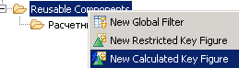.
- В показателе создаю новую переменную-формулу - .
  - На вкладке Общее задаю –

Тип переменной – формула

Обработка через - путь замены

Ссылочный признак - 0MATERIAL
  - На вкладке путь замены –

Замена переменной на - Информационный объект

Заменить на - значение атрибута

Атрибут - Ссылка на признак (константа 1)
- Закрываю переменную формулу.
- Перетаскиваю переменную формулу в подробный ракурс. Получается

[VAR_MAT_COUNT01] Count Material * 1
- Во вкладке агрегация в поле Специальная агрегация ставлю - Итого.
- На вкладке представление в поле число десятичных разрядов ставлю - 0.
- Закрываю и перетаскиваю получившийся показатель в колонку столбцы.

Почему-то в отчете количество материалов постоянно равно 1

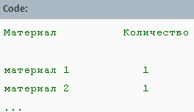

В кубе у меня данные по позициям претензий, в них есть признак материал. Требуется сделать выборку за период, по материалам. Сколько раз материал фигурировал в гарантийных претензиях за выбранный период.

− Вы посчитали количество уникальных материалов, а Вам нужно количество уникальных комбинаций Претензия - Материал. Добавьте еще ссылку на Претензию - аналогично переменной для Материала, сделать переменную для Претензии и умножить на нее уже имеющуюся формулу.

How to Get the Document Count in a Query Using Formula Variable with Processing Type Replacement Path

https://archive.sap.com/kmuuid2/009819ab-c96e-2910-bbb2-c85f7bdec04a/How%20to%20Get%20the%20Document%20Count%20in%20a%20Query%20Using%20Formula%20Variable%20with%20Processing%20Type%20Replacement%20Path.pdf

In some business scenarios, it may be required to find out the document count for analyzing certain Key Performance Indicators (For example Number of Orders in a given period). This article illustrates the steps to get the Document Count in a Query using Formula variable with processing type as Replacement path. This article also brings forth one of the major differences between Calculated Key Figure and New Formula.

Create a New Calculated Key Figure

The first step is to create a New Calculated Key figure for the Number of Documents/Orders.

New Calculated Key Figure - > Add Variable

- Open Query Designer.
- Create a new query or open an existing Query.
- Drag and drop the required Characteristics and Key figures to the rows and columns depending on your business-reporting requirement.
- From the context menu of the Key Figure directory, choose New Calculated Key Figure.
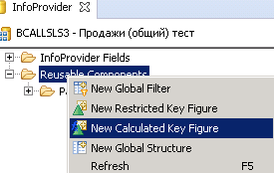

Provide a description, for example Number of Documents/Orders.
The next step is creating a formula variable for getting the document count.
From the context menu for the Formula Variable, choose New Variable.
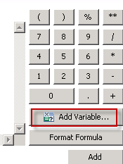

Provide the technical name and description for the variable. Choose the Processing type as Replacement Path -

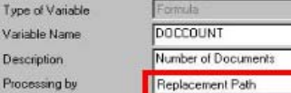

In the next screen, select the Characteristic Info Object based on which the number of documents is to be displayed in the report (For example - Document Number/Order Number) –

Why Calculated Key figure instead of New Formula?
The replacement of formula variables with the processing type Replacement Path acts differently in calculated key figures and formulas.
If you use a formula variable with "Replacement from the Value of an Attribute" in a calculated key figure, then the system automatically adds the drill down according to the reference characteristic for the attribute. The system then evaluates the variables for each characteristic value for the reference characteristic. Afterwards, the calculated key figure is calculated and, subsequently, all of the other operations are executed, meaning all additional, calculated key figures, aggregations, and formulas. The system only calculates the operators, which are assembled in the calculated key figure itself, before the aggregation using the reference characteristic.
If you use a formula variable with Replacement from the Value of an Attribute in a formula element, then the variable is only calculated if the reference characteristic is uniquely specified in the respective row, column, or in the filter.
The screen shot below illustrates this difference between Calculated Key Figure and New Formula although both of them have been defined in the same way.
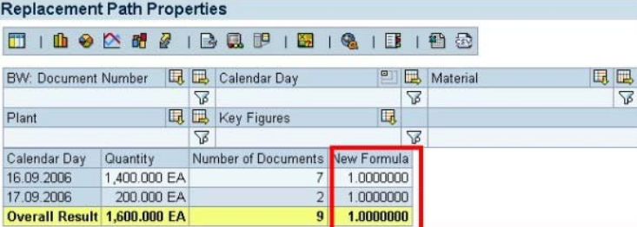

Thus for this scenario, only CKF can be used since New Formula will not give correct results.

SAP BW Formula Variable
https://erproof.com/bi/sap-bw-training/sap-bw-formula-variable/
Unlike a value variable, you cannot have any default value for SAP BW formula variable - when you run a report that has formula variables, the system automatically computes values for these variables. As mentioned in SAP BW Variables Tutorial, the Processing Type governs the way in which a variable gets filled with values during runtime of the query. SAP BW Formula Variables cannot have all the processing types. The following are the allowed processing types for SAP BW Formula Variables -
- User Entry/Default Value
- Replacement Path
- Customer Exit
- SAP Exit

For SAP BW Formula Variable of Processing Type Replacement Path, values derived from either the key or the attribute key of an InfoObject can be used to fill the variable.

− в BEX query designer, сделан рассчитанный показатель, туда положили цену. в разделе Агрегация выбрана среднее значение по ссылочному признаку Партия. Но среднюю сумму по партии показывает неправильно.
Чтобы проверить сделал еще один рассчитанный показатель, там выбрал Счетчик для всех подробных значений и ссылочный признак Партия. когда вывел, он правильно показывает кол-во партий - 14.
Переделал агрегацию первого рассчитанного показателя с Среднее значение на Итого - все равно показывает не правильную сумму. То есть он суммирует все цену не учитывая уникальных партии, то есть вместо 14 цен он суммирует 54 цены.
− Если предположить, что цена лежит как показатель, например, в 0AMOUNT и не может быть равна нулю и если вам надо еще и среднее подсчитать, то
- Создать рассчитанный показатель Кол-во = NODIM( 0AMOUNT ) <> 0, на закладке Агрегация снять флажок с Расчет после агрегации.
- Создать рассчитанный показатель Сумма = NODIM( 0AMOUNT ) / Кол-во, на закладке Агрегация установить спецагрегацию в Суммирование по признаку 0BATCH (Партия).
- Создать формулу Кол-во партий = 1, на закладке Агрегация установить спецагрегацию в Суммирование по признаку 0BATCH (Партия).
- Создать формулу Среднее = Сумма / Кол-во партий

! Main purpose of NODIM is to strip particular figure from unit of measure which is associated with.
The correct way of how to setup this formula is to have just one NODIM functions for the component of formula which causes strike of different units. By this even system keeps correct unit associated with KF.

!
If you want to remove units like ltr, km, pc's, inr etc then use NODIM(your kf).
If you want to remove the signs then use ABS(Your KF).
If you want both conditions then use ABS(NODIM()).

SAP BEx – показатель в признак

